Zgodnie z przepisami, 13 lipca 2024r. wchodzi w życie ustawowy obowiązek wydawania ELegitymacji i MLegitymacji. **Po tej dacie szkoła może wydać legitymację tylko w formie plastikowej.** Zgodnie z Rozporządzeniem Ministra Edukacji i Nauki z dnia 7 czerwca 2023r.   
w sprawie świadectw, dyplomów państwowych i innych druków (Dz.U. z 2023r., poz. 1120)   
legitymacje na podstawie przepisów dotychczasowych można wydawać tylko   
do 12 lipca 2024 roku.

**Elegitymacje**

E-legitymacja to dokument w formie prostokątnej, plastikowej karty, wielkości karty kredytowej, zgodnej ze specyfikacją zawartą w rozporządzeniu z 7 czerwca 2023 r. w sprawie świadectw, dyplomów państwowych i innych druków szkolnych, która od 13 lipca 2024r. zastąpi dotychczasową legitymację papierową. Wszystkie dotychczas wydane papierowe legitymacje uczniowskie zachowują ważność do ukończenia szkoły przez ich posiadaczy, pod warunkiem posiadania aktualnej pieczęci. Nowe legitymacje będą wykonywane przez drukarnie na zamówienie szkoły. Dlatego wykonanie duplikatu w okresie wakacyjnym może wynosić nawet 30 dni. **W związku z powyższym w przypadku zagubienia legitymacji,   
jej zniszczenia lub zużycia w sposób uniemożliwiający odczytanie zawartych w niej danych, prosi się o złożenie wniosku o wydanie duplikatów legitymacji najpóźniej do 05 lipca 2024r.**Należy pamiętać, że za wydanie legitymacji w nowej formie płaci szkoła. Natomiast za wydanie duplikatu legitymacji szkolnej pobiera się opłatę w wysokości równej kwocie opłaty skarbowej od poświadczenia własnoręczności podpisu - 9zł. W przypadku duplikatu legitymacji,   
jeśli uczeń straci legitymację papierową,  to nowa legitymacja wydawana jest już w postaci   
e-legitymacji. Ważność legitymacji szkolnych w kolejnych latach jest potwierdzana poprzez przyklejenie kolejnego hologramu w przeznaczonym do tego miejscu.

**MLegitymacja (wnioski przyjmujemy po 12 lipca 2024r.)**

MLegitymacja to forma legitymacji, która jest wyświetlana na ekranie telefonu. Dzięki mLegitymacji nie trzeba nosić tradycyjnej legitymacji. Mobilną legitymację może otrzymać każdy uczeń, któremu wcześniej wydano TRADYCYJNĄ WERSJĘ DOKUMENTU. Okres ważności mLegitymacji jest taki sam, jak okres ważności wydanej wcześniej wersji papierowej.   
W przypadku utraty ważności „tradycyjnej” legitymacji, mobilna wersja dokumentu będzie unieważniana. Szkoła będzie mogła unieważnić dokument także w przypadku utraty mLegitymacji z powodu np. rezygnacji z nauki w szkole, uszkodzenia, niepoprawnego działania, czy zgubienia urządzenia mobilnego, w którym była przechowywana. O tym fakcie należy poinformować sekretariat szkoły. MLegitymację trudno podrobić. Można ją zweryfikować wizualnie – posiada takie zabezpieczenia jak hologram i animowana flaga. Do użytkowania mLegitymacji niezbędne jest zainstalowanie w urządzeniu mobilnym aplikacji mObywatel (mLegitymacja jest częścią aplikacji mObywatel). MLegitymacja może być zainstalowana   
na urządzeniu ucznia niepełnoletniego lub na urządzeniu jego opiekuna ustawowego czy też opiekuna prawnego.

**MLegitymacja jest wydawana chętnym uczniom na wniosek Rodzica.**

1. Należy pobrać wniosek (strona www.spbukowiec.pl zakładka „mLegitymacja”), wypełnić i dostarczyć do sekretariatu szkoły. Wniosek można również pobrać w Sekretariacie.
2. Przesłać zdjęcie legitymacyjne. Należy to zrobić poprzez "Dziennik Elektroniczny". Zdjęcia może przesłać uczeń (jeżeli ma uaktywniony profil logowania) lub rodzic/opiekun ucznia, logując się na komputerze do dziennika na platformie Vulcan. W systemie Uonet wejść do modułu "Uczeń", z lewej strony wybrać dane ucznia i przycisk "aktualizuj zdjęcie". Dodać zdjęcie dziecka w formacie 496px x 354px lub proporcjonalnie większe w standardzie legitymacyjnym. Zdjęcie zostanie zaakceptowane przez sekretariat.

Jeżeli nie ma możliwości dodania zdjęcia w Dzienniku Elektronicznym Vulcan wniosek o m-legitymację wraz ze zdjęciem należy wysłać na adres e-mail szkoły: sekretariat@spbukowiec.pl, dołączając zdjęcie w formacie .jpg (nazwa pliku to imię i nazwisko dziecka oraz numer klasy) lub dostarczyć osobiście.

1. Po zatwierdzeniu zdjęcia i wprowadzeniu danych dziecka do portalu mLegitymacja - RODZIC otrzyma  w dzienniku elektronicznym informację o odbiorze kodu QR i kodu aktywacyjnego do aplikacji mObywatel (odbiór osobisty w sekretariacie - Rodzic dla uczniów klas I- III; uczniowie klas IV - VIII mogą sami odebrać kod).
2. Zainstalować na telefonie aplikację mObywatel  ze sklepu[Google Play](https://play.google.com/store/apps/details?id=pl.nask.mobywatel&hl=pl) lub [Apps Store](https://apps.apple.com/pl/app/mobywatel/id1339613469?l=pl" \t "_blank).i postępować zgodnie z „Instrukcją dla ucznia i studenta”.   Aby korzystać z aplikacji mLegitymacja (legitymacja w telefonie), należy posiadać telefon z systemem przynajmniej Android 6 i dostępem do internetu.
3. Po pobraniu aplikacji i zarejestrowaniu się w aplikacji m-obywatel do weryfikacji danych potrzebny będzie kod QR, który otrzymacie Państwo w sekretariacie szkoły, gdy tylko uczeń będzie dodany do systemu m-legitymacja w portalu gov.pl. Kod QR ważny jest 30 dni.

**Dzięki dofinansowaniu Rady Rodziców od nowego roku szkolnego planujemy zamontowanie systemu kontroli dostępu, który zastępuje tradycyjne klucze i zamki. Rejestruje wejścia   
i wyjścia oraz automatycznie otwiera drzwi wg harmonogramu. Programowanie drzwi   
do automatycznego otwierania i zamykania w określonych godzinach ułatwia kontrolę nad ruchem uczniów w szkole poprzez uniemożliwienie wyjścia przed zakończeniem lekcji.**

**E-legitymacja to nie tylko trwalszy odpowiednik papierowej legitymacji szkolnej, lecz także dokument, który może mieć szereg dodatkowych zastosowań. W naszej szkole będzie służyła naszym uczniom od nowego roku szkolnego 2024/2025 również za kartę dostępową   
do budynku szkoły.**

**W wakacje planujemy wyrobić naszym wszystkim uczniom plastikowe eLegitymacje.   
Jak szybko uda nam się wprowadzić ten system w naszej szkole?   
Teraz wszystko zależy od Państwa.**

**Co należy zrobić?**

**Wysłać wiadomość w Vulcanie na sekretariat z krótką informacją/wnioskiem:   
  
Bardzo proszę o wydanie eLegitymacji dla mojego syna/córki …………………. z klasy ……….. . Jednocześnie oświadczam, że przesłałam/przesłałem aktualne zdjęcie spełniające wymogi zdjęcia dokumentowego (w formacie JPG lub JPEG o rozmiarze max. 5MB) przy pomocy systemu UONET+, zgodnie z instrukcją zawartą w zakładce „mLegitymacja” na stronie www.spbukowiec.pl.**

**oraz**

**dodać zdjęcie na koncie Ucznia/Rodzica w Dzienniku elektronicznym Vulcan**

1. Aby rodzic/uczeń mógł dodać zdjęcie poprzez witrynę internetową, powinien zalogować się na stronę dziennika Dziennik VULCAN swojej szkoły: <https://uonetplus.vulcan.net.pl/brojcepowiatlodzkiwsch/>
2. Po zalogowaniu należy wybrać w menu bocznym zakładkę: „Dane ucznia”.
3. Następnie należy kliknąć na przycisk „Aktualizuj zdjęcie” i wskazać lokalizację pliku z prawidłowo przygotowaną fotografią.

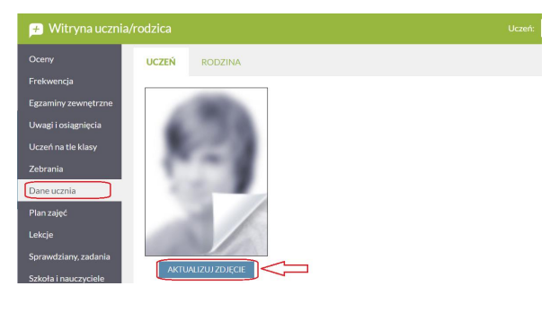

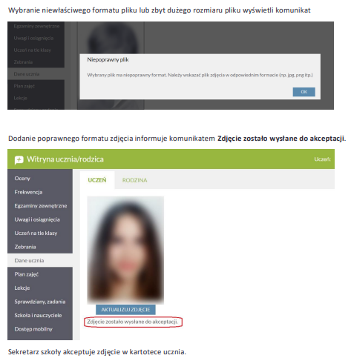

**Warunki jakie musi spełniać fotografia**

Legitymacja szkolna jest nie tylko dokumentem poświadczającym fakt uczęszczania ucznia   
do szkoły, ale jeżeli uczeń nie posiada dowodu osobistego ani paszportu, legitymacja szkolna jest także poświadczeniem jego tożsamości. Warto więc zadbać o zdjęcie dobrej jakości. Zdjęcie na samej legitymacji jest umieszczane w okienku 3 na 4,2 cm, oznacza to, że jeżeli zrobimy zdjęcie o innych wymiarach np. 3,5 na 4,5 cm (a takie wymiary mają zdjęcia do dowodu osobistego i paszportu), fotografia zostanie odpowiednio przycięta. Ponieważ przepisy tak naprawdę nie precyzują wymogów zdjęcia do legitymacji szkolnej, najlepiej jest przyjąć zasadę, że do legitymacji szkolnej stosujemy zdjęcia takie jak do dowodu lub paszportu. Wskazane jest aby twarz zajmowała 70% zdjęcia, co stanowi dolny zakres określony w stosownych przepisach o tych zdjęciach informacje na stronie Ministerstwa Cyfryzacji.

Aby prawidłowo wygenerować pliki do Legitymacji i eLegitymacji zdjęcie musi spełniać następujące warunki:

− zdjęcie kolorowe, o wymiarach 35 × 45 mm,

− wykonane na jednolitym jasnym tle, z równomiernym oświetleniem, mające dobrą ostrość oraz

odwzorowujące naturalny kolor skóry,

− obejmować wizerunek od wierzchołka głowy do górnej części barków, tak aby twarz zajmowała

70–80% fotografii,

− pokazywać wyraźnie oczy, z widocznymi brwiami,

− osoba na zdjęciu powinna być bez nakrycia głowy i okularów z ciemnymi szkłami, powinna patrzeć

na wprost z otwartymi oczami nieprzesłoniętymi włosami, z naturalnym wyrazem twarzy i zamkniętymi ustami.

− Zdjęcie powinno być w formacie .jpg lub .jpeg, o rozmiarze maksymalnie 1MB i w wymiarach 496

pikseli (wysokość) x 354 pikseli (szerokość) lub proporcjonalnie więcej oraz rozdzielczości do 100 dpi.

**ZAŁĄCZNIKI**

1. Wniosek o wydanie mLegitymacji.
2. Wniosek o anulowanie mLegitymacji.
3. Regulamin korzystania z Aplikacji mObywatel 2.0
4. Wyciag\_z\_PBI\_dla\_systemu\_mObywatel\_opis
5. Instrukcja\_instalacji\_mLegitymacji\_dla\_uczniow\_i\_studentow
6. MObywatel.mlegitymacjaszkolna.regulamin.4.0.0
7. Bezpłatny kreator zdjęć do legitymacji!

Informacje o aplikacji mObywatel  
<https://mc.bip.gov.pl/aplikacja-mobywatel/informacje-o-aplikacji-mobywatel.html>

Link do oficjalnego źródła aplikacji mObywatel:   
<https://www.gov.pl/web/mobywatel/pobierz-aplikacje1>